**学习评价**

1．为了计算方便，人们发明了各种各样的计算工具。两千多年前，中国人用算筹计算。下面选项中的算筹是（ ）。

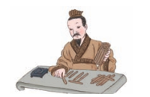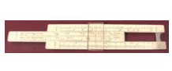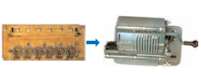

A. B. C. D.

（答案：A）

2. 为了计算方便，人们发明了各种各样的计算工具。下面的计算工具是中国人发明的是（ ）。



算筹 算盘 计算尺 机械计算器

A.算筹和计算尺 C.算盘和计算尺

B.算筹和机械计算器 D.算筹和算盘

（答案：D）

3.用计算器计算12542÷8的步骤有：①按键；②按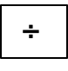键；③按数字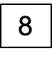键；④依次按数字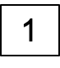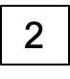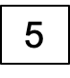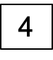键；⑤按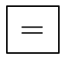键。正确的顺序依次是（ ）。

A.①②③④⑤ B.①③④②⑤ C.①④②③⑤ D.④①②③⑤

（答案：C）

1. 用计算器计算“9831+268”时，张欣不小心输入成了“9831-568”，他再输入（ ）就能得到原题的正确结果。

A.+268 B.+568-268 C.+568+268 D.+268-568

（答案：C）

1. 四位同学分别写出了下面算盘上的数，写法正确的是（ ）。

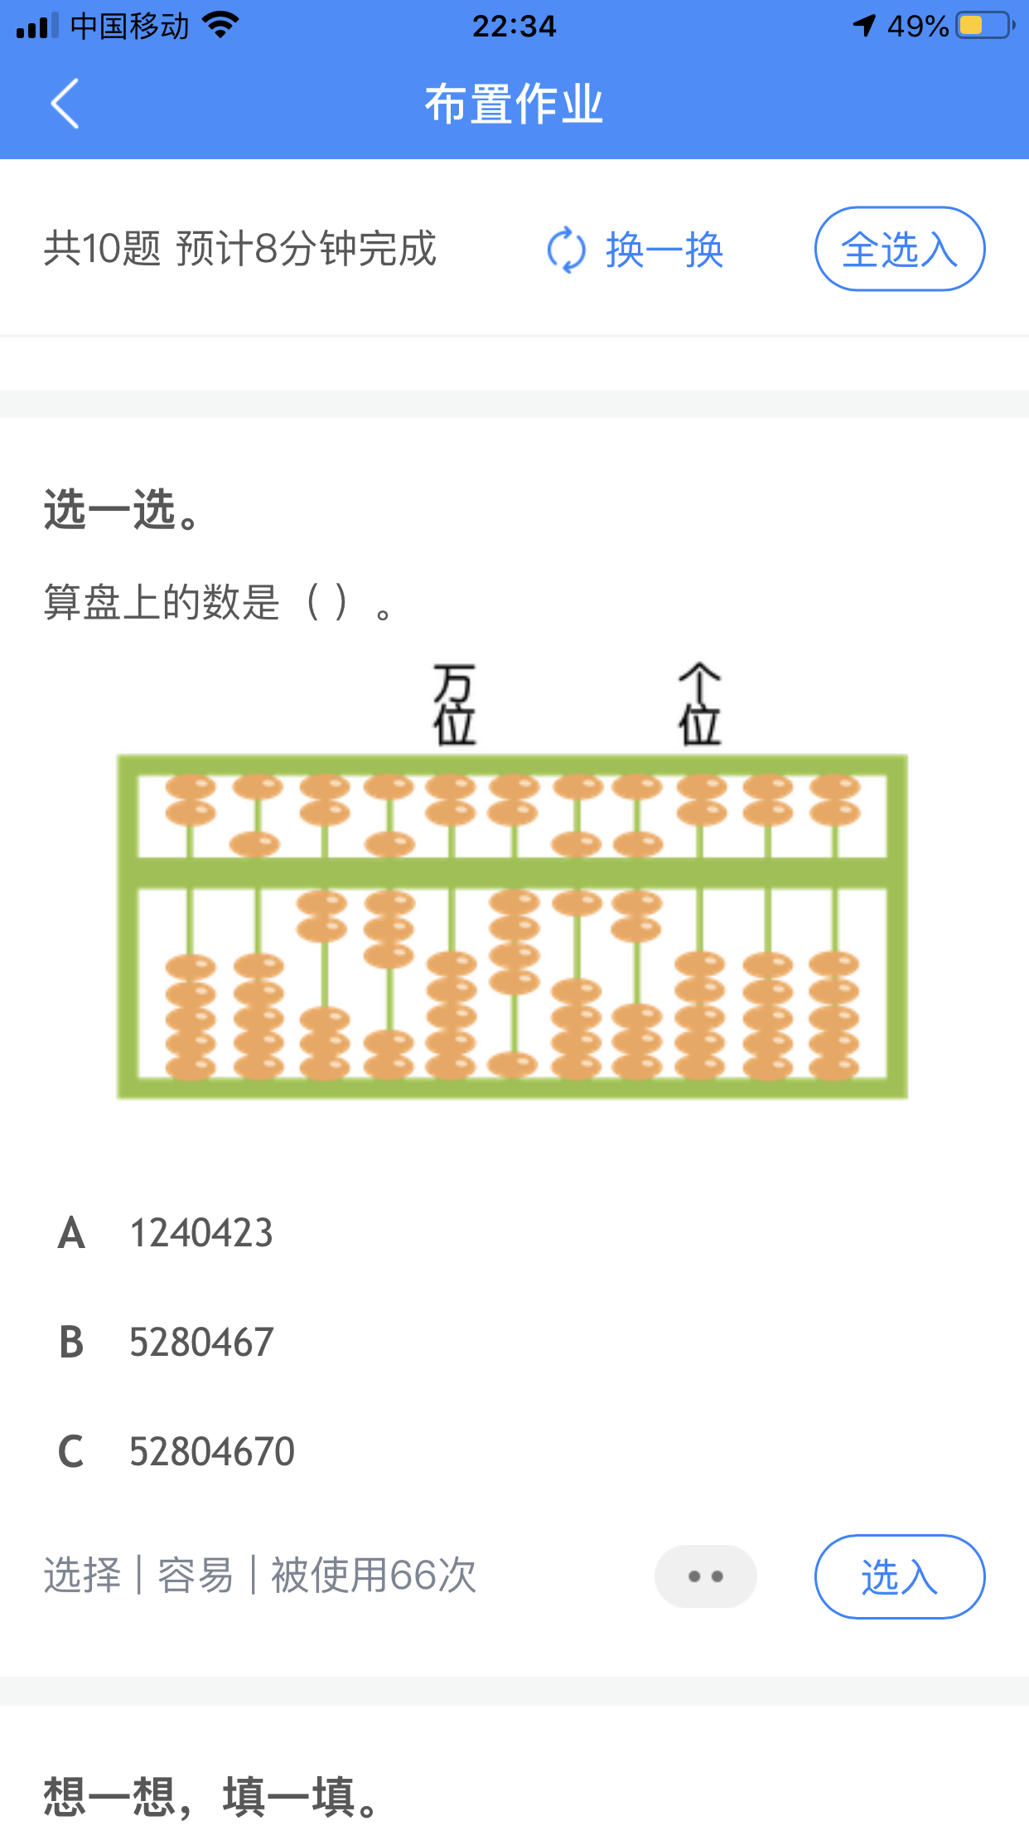

5280467000

1240432

小丽 小钧



52304230

5280467

小轩 小涵

A.小丽 B. 小轩 C. 小钧 D.小涵

（答案：C）

6.下面是四位同学用算盘表示的“123705”，表示正确的是（ ）。

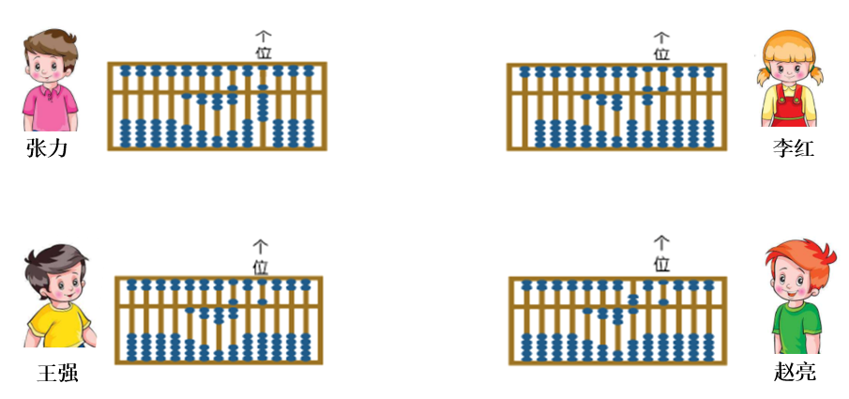

A.张力 B. 王强 C. 李红 D.赵亮

（答案：B）

7.下面是四位同学用算盘表示的数，算盘的右边起第一位都是个位，（ ）表示的数最小。

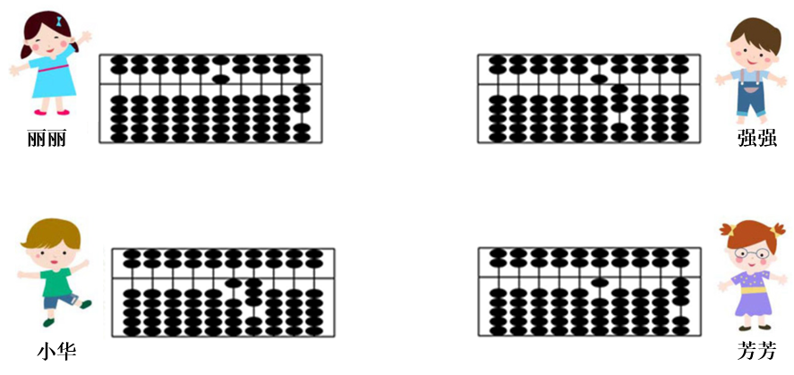

A.丽丽 B. 小华 C. 强强 D.芳芳

（答案：D）

8.观察下面算盘上拨出的多位数，如果把这个数的万位上去掉一个下珠，十万位上添上一个下珠，这时得到的新的数与原数相比（ ）。

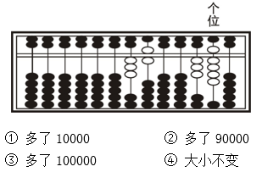

1. 多了10000
2. 多了90000
3. 多了100000
4. 大小不变

（答案：B）

9.

我用计算器按出一个七位数，一不小心把8按成了5，结果比原数少了3000，我要按的数是（ ）。

A.9856397 B.7285236 C.1768223 D.6783000

（答案：C）

10.同学们，你们知道吗？阿拉伯数字传入中国之前，我们的祖先也发明了记录数字的符号（右图），他们用纵横相间的方式来表示一个数，如： 表示的是39。那： 表示的是（ ）。

A. 446 C. 432

B. 482 D. 486

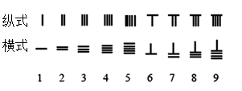

（答案：D）

